Witajcie świetliczaki!
Właśnie zaczęła się wiosna, a my zaczynamy kolejny etap naszej pracy – nauczanie zdalne. Mamy nadzieję, że czas ten nie potrwa długo i zaraz wrócimy do szkoły, do świetlicy. Ale zanim to nastąpi, w każdym tygodniu będziemy przesyłać Wam propozycje na spędzanie czasu po lekcjach, na sportowo i kreatywnie. Serdecznie zapraszamy do wspólnej pracy i zabawy!
Na dobry początek proponujemy wykonanie Marzanny, która jest symbolem wiosny, na którą chyba wszyscy czekaliśmy. Co prawda, poznaliśmy Twarz Pani Wiosny, tej konkursowej, ale nie wszyscy mieli okazję wykonać pracę, albo chcą wykonać jeszcze jedną.
Dlatego pierwsza propozycja to praca plastyczna – Marzanna. Poniżej są przykładowe prace, ale wierzymy w Waszą kreatywność.
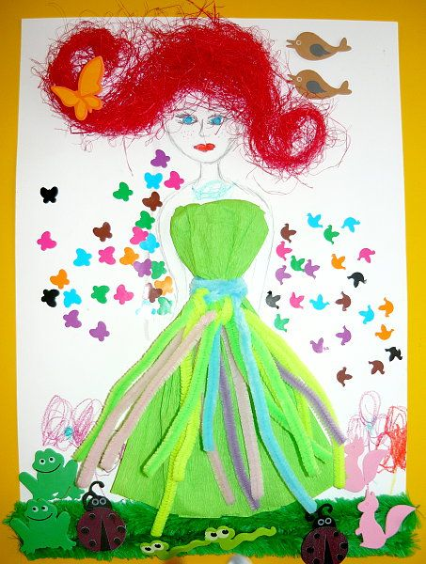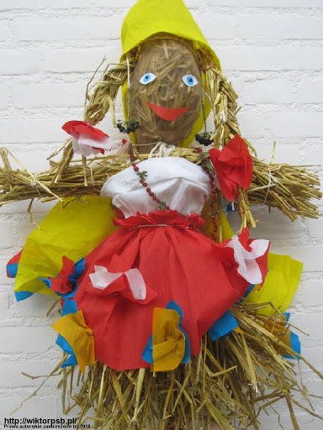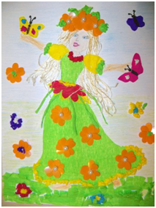
Temat przewodni tego tygodnia:
Czysto, ładnie wokół nas.
Kochani. Zawsze jest dobry czas, by przypomnieć o przestrzeganiu zasad higieny i zdrowym stylu życia. Dużo już wiecie na ten temat, ale warto jeszcze raz przypomnieć o potrzebie mycia rąk, uważnego obserwowania najbliższego otoczenia i rozumienia sensu powiedzenia „Czystość to zdrowie”, a także o aktywności fizycznej na świeżym powietrzu.
Higieniczny tryb życia zależy w dużym stopniu od każdego człowieka. Zaniedbania higieniczne stanowią bezpośrednie zagrożenie dla prawidłowego funkcjonowania organizmu, a w konsekwencji dla naszego zdrowia i bezpieczeństwa.
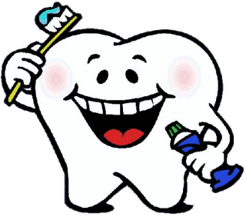
W związku z tym tematem mamy dla Was zestaw zagadek, piosenkę oraz prace plastyczne, które serdecznie polecamy.
- Zgaduj – zgadula, zestaw zagadek związanych ze zdrowym trybem życia i higieną:

- Ma cztery rogi, nie bodzie nimi, cichutko siedzi w twojej kieszeni.

- Co to za maszyna, posłuchajcie dzieci, wrzuć do niej marchewkę a soczek wyleci.

- Służy do picia, służy do mycia, bez niej na ziemi nie byłoby życia.

- Mały krasnoludku, wyrosłeś w ogródku, jesteś smakołyczek choć szczypiesz w języczek.

- Używasz go na co dzień, co dzień w wodzie moczysz. Gdy nim buzię myjesz, trochę szczypie w oczy.

- Obficie się pieni, miętowa lub słodka, pięknie czyści zęby, bez niej na nic szczotka.

- Głowę nim polewam, gdy ją myję sobie, tyle piany teraz, że z niej czapkę zrobię.

- Piosenka „Mydło lubi zabawę”
https://www.youtube.com/watch?v=kq4NULDhx5M

Mydło lubi zabawę (tekst)
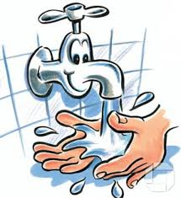
Mydło lubi zabawę w chowanego pod wodą
Każda taka zabawa jest wspaniałą przygodą
Kiedy dobry ma humor to zamienia się w pianę
A jak znajdzie gdzieś słomkę, puszcza bańki mydlane.
Mydło wszystko umyje, nawet uszy i szyję
Mydło, mydło pachnące jak kwiatki na łące
Mydło lubi kąpiele, kiedy woda gorąca
Skacząc z ręki do ręki, złapie czasem zająca
Lubi bawić się w berka, z gąbką chętnie gra w klasy
I do wspólnej zabawy wciąga wszystkie brudasy.

- Praca plastyczna – dowolną techniką wykonaj ilustrację pt. Mój pokój lub Moja łazienka.

- Czysto, ładnie, ale i zdrowo.
Dbając o zdrowie nie zapominajmy o prawidłowym odżywianiu. Przypomni Wam o tym piramida zdrowia. To co najważniejsze dla naszego zdrowia znajduje się na samym dole, jest podstawą, czyli sport, wysiłek fizyczny, warzywa i owoce, a im wyżej, tym ostrożniej musimy wybierać produkty.

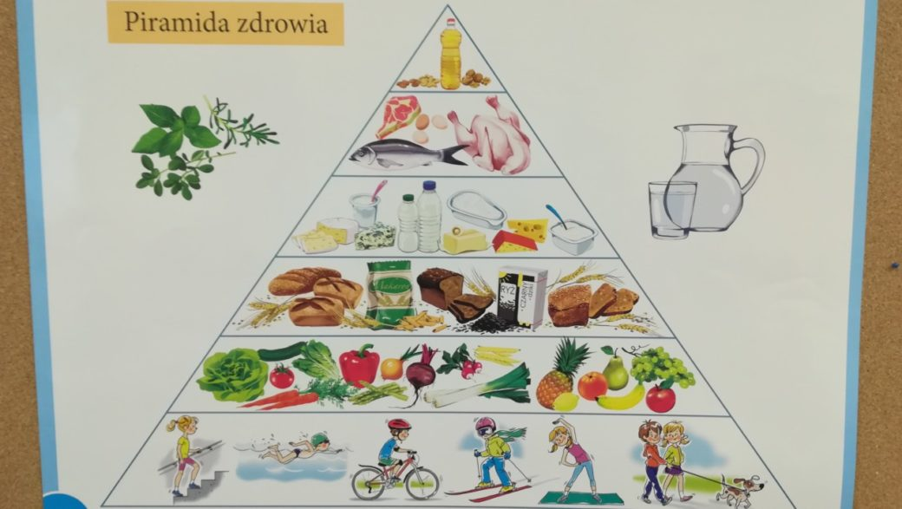
Dlatego jako zadanie proponujemy, abyście wspólnie z rodzicami, czy rodzeństwem starali się przygotowywać codziennie zdrowe posiłki. Na początek mogą to być zdrowe, kolorowe, wiosenne kanapki i przekąski.
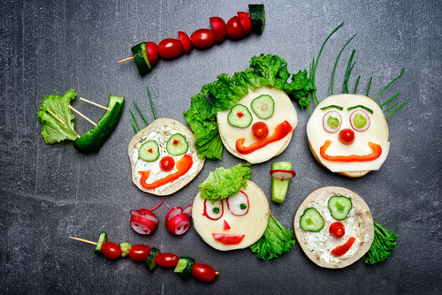
SMACZNEGO
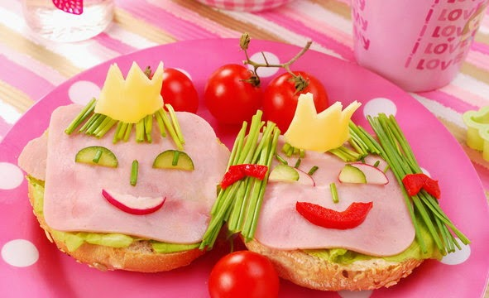
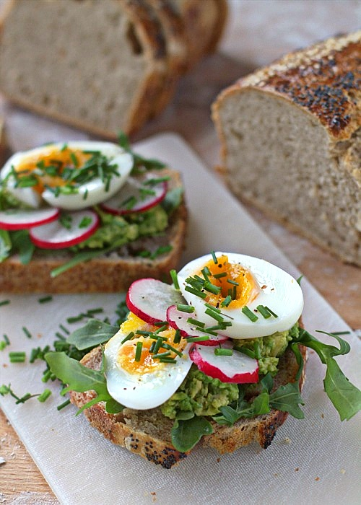
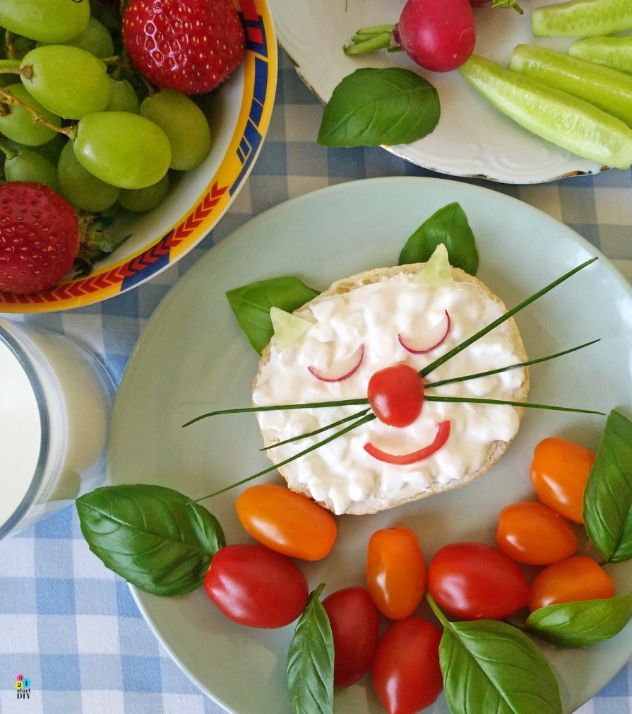
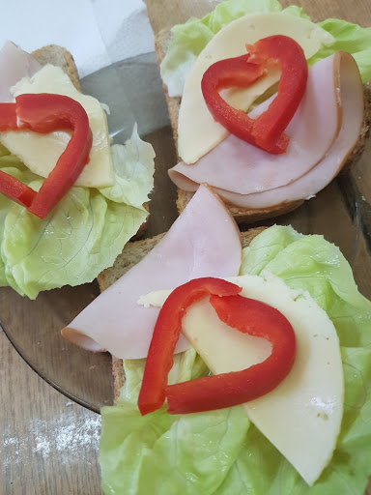
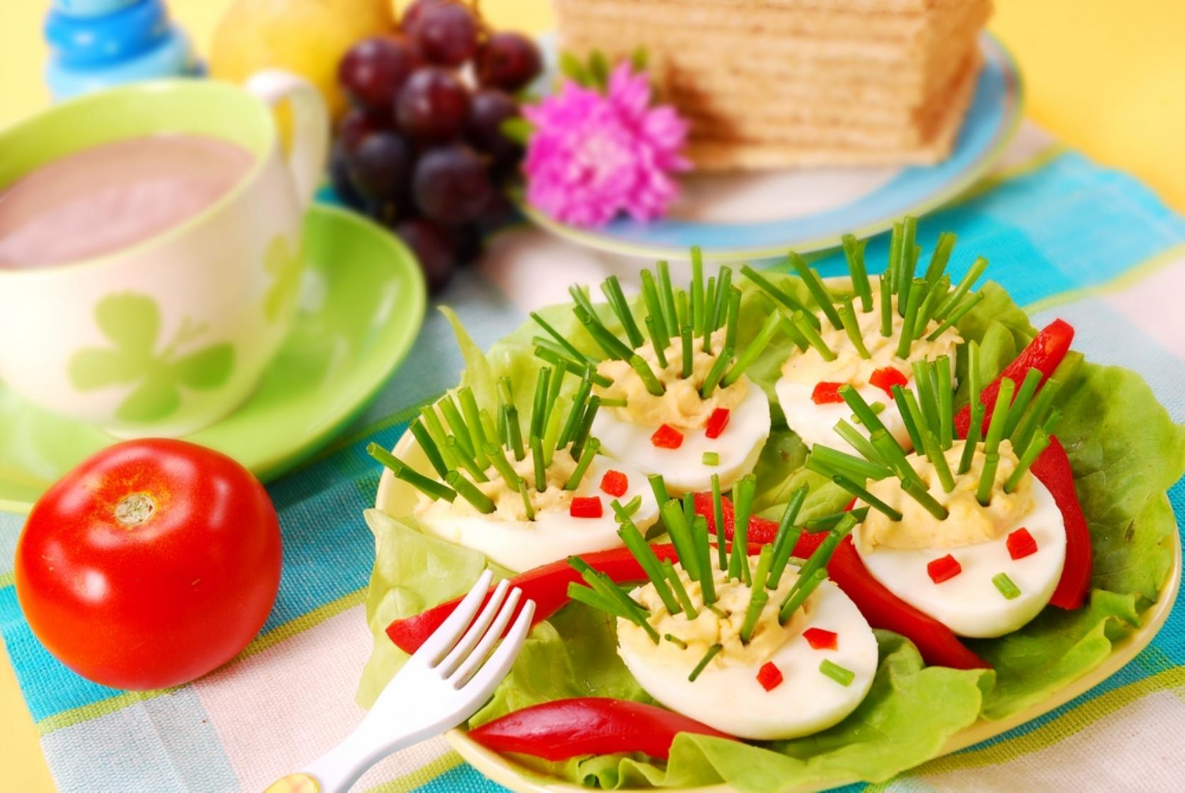

Pozdrawiamy serdecznie.

